测绘程序设计报告文档
随机抽样一致性算法

程序优化性说明

用户交互界面说明
界面风格采用标准 Window 应用程序，包括菜单、工具条、主窗体、状态栏等要素构成。其中菜单包含打开文件、 执行计算、保存结果等内容。
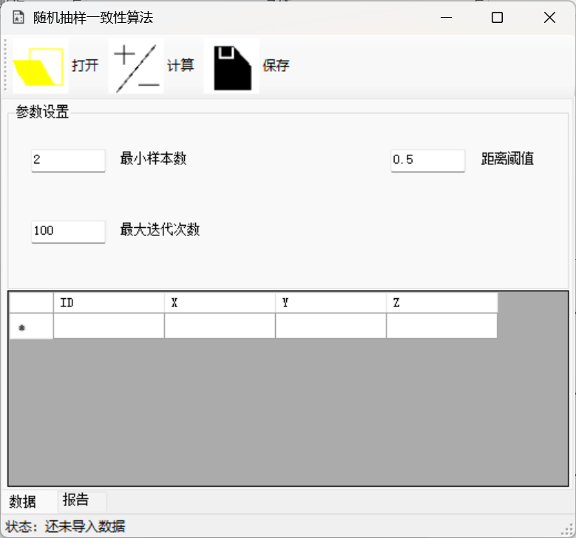
图1 主要用户交互界面

程序运行过程说明

导入数据
用户点击程序界面的“打开”按钮，选择需要计算的数据（txt），导入成功后会有提示反馈。
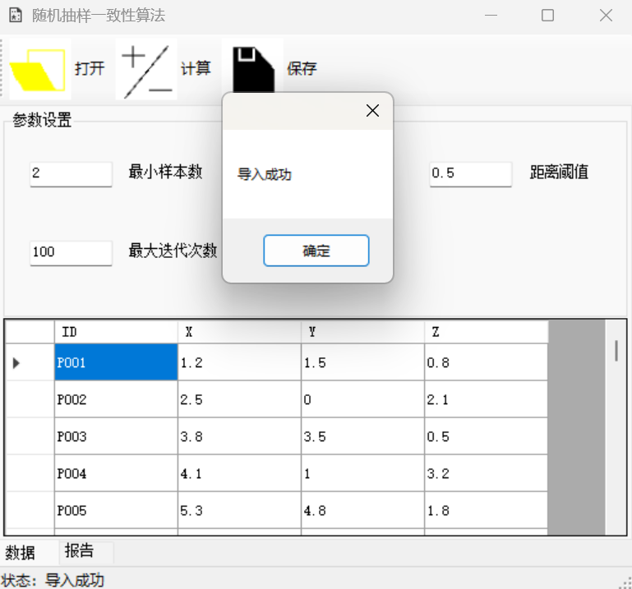
图2 导入数据

执行计算
用户点击程序界面的“计算”按钮，程序会执行计算，最终跳转到“报告”界面展示计算结果。
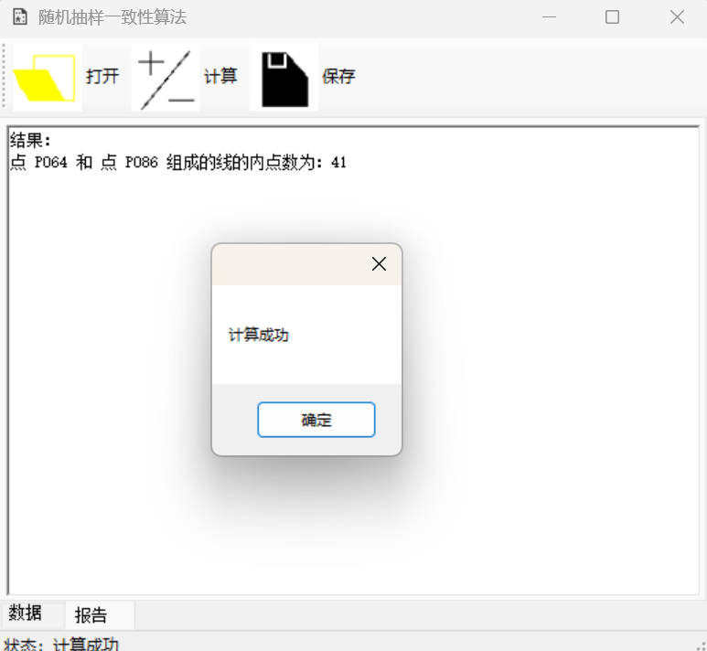
图3 执行计算结果

保存结果
用户点击程序界面的“保存”按钮后，选择保存路径，最终会保存结果报告。
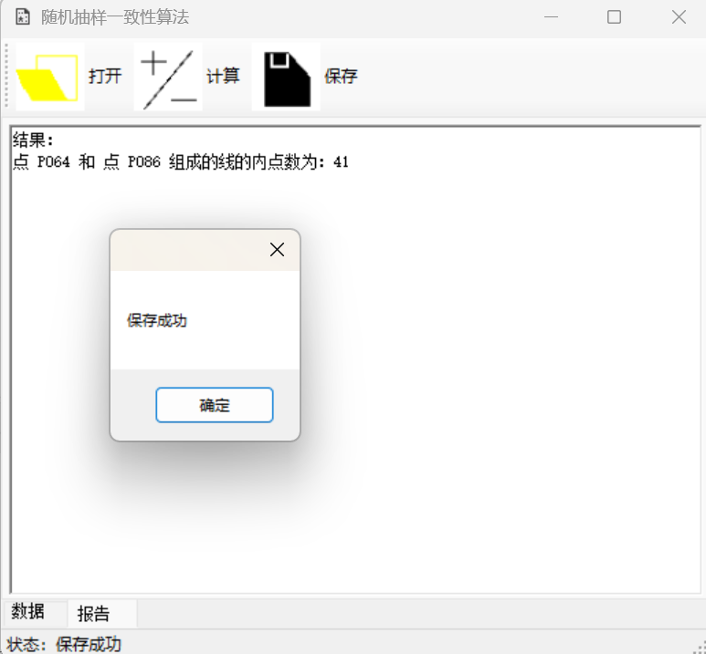
图4 保存结果

程序运行结果说明
执行计算后，程序运行结果如下
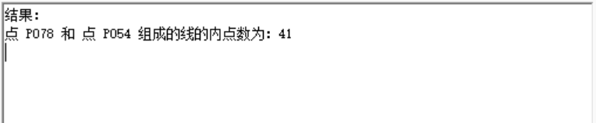
图5 程序运行结果

程序规范性说明

程序功能与结构设计说明

程序用途与功能概述
本程序用于基于随机抽样一致性算法原理，对存在粗差的数据进行检验。支持数据导入，参数设置与结果输出等功能，适用于快速检验数据。

功能模块划分
程序分为五大模块：
- “数据读取模块”：支持txt文本数据的输入与处理。
- “数据结构模块”：点Point的数据结构和线Line的数据结构。
- “用户交互模块”：Form窗体界面进行参数设置和结果展示。
- “核心算法模块”：Algo类用于核心算法的计算。
- “结果输出模块”：将计算结果输出为txt文本。

设计原则与开发技术
使用C#作为开发语言，界面基于WinForms，核心算法封装在Algo.cs独立类库中，点和线的数据结构分别封装在Point.cs和Line.cs类库里。便于后期维护与功能拓展。

核心算法源码
核心算法主要分为随机抽样，一致性检验和直线参数的计算。
序号 | 类名 | 函数名 | 输入参数 | 输出参数 | 主要功能描述
1 | Algo | Go | 无 | 无 | 随机抽样点集合，得到线集合
2 | Algo | ProcessLine2D | 无 | 无 | 对线集合的所有线进行一致性检验
3 | Line2D | Cal | 无 | 无 | 根据线的组成点，计算对应的直线参数
表1 核心算法组成部分

随机抽样
在点集合里，不重复的随机挑选两个点组成线。
private void Go()
{
if (UserInput.min_samples == 2)
{
int times = UserInput.max_times;

// 用于存储已选择的点对，确保不重复
var selectedPairs = new HashSet<Tuple<int, int>>();
var random = new Random();

// 计算最大可能的点对数量
int maxPossiblePairs = points_2D.Count * (points_2D.Count - 1) / 2;

// 如果请求的次数超过可能的组合数，则限制为最大可能数
times = Math.Min(times, maxPossiblePairs);

int successfulSelections = 0;
int attempts = 0;
int maxAttempts = times * 10; // 防止无限循环

while (successfulSelections < times && attempts < maxAttempts)
{
attempts++;

// 随机选择两个不同的点
int point1Index = random.Next(points_2D.Count);
int point2Index;
do
{
point2Index = random.Next(points_2D.Count);
} while (point2Index == point1Index);

// 创建标准化的点对（较小的索引在前，确保(a,b)和(b,a)被视为相同）
Tuple<int, int> normalizedPair;

if (point1Index < point2Index)
{
normalizedPair = Tuple.Create(point1Index, point2Index);
}
else
{
normalizedPair = Tuple.Create(point2Index, point1Index);
}

// 检查这个点对是否已经被选择过
if (selectedPairs.Add(normalizedPair))
{
// 成功添加新的点对
Point point1 = points_2D[point1Index];
Point point2 = points_2D[point2Index];
if(Math.Abs(point1.X - point2.X) < 1e-5 && Math.Abs(point1.Y - point2.Y) < 1e-5)
{
successfulSelections++;
continue;
}

// 处理选中的点对
var line_2D = new Line2D(point1, point2);
line2Ds.Add(line_2D);

successfulSelections++;
}
}

// 如果无法找到足够的唯一点对，可以添加警告或日志
if (successfulSelections < times)
{
Console.WriteLine($"警告: 只能找到 {successfulSelections} 个唯一点对，少于请求的 {times} 个");
}
// 一致性评估
ProcessLine2D();
}
else if (UserInput.min_samples == 3)
{
int times = UserInput.max_times;

// 用于存储已选择的点对，确保不重复
var selectedPairs = new HashSet<Tuple<int, int, int>>();
var random = new Random();

// 计算最大可能的点对数量
int maxPossiblePairs = points_3D.Count * (points_3D.Count - 1) / 2;

// 如果请求的次数超过可能的组合数，则限制为最大可能数
times = Math.Min(times, maxPossiblePairs);

int successfulSelections = 0;
int attempts = 0;
int maxAttempts = times * 10; // 防止无限循环

while (successfulSelections < times && attempts < maxAttempts)
{
attempts++;

int point1Index = random.Next(points_3D.Count);
int point2Index;
int point3Index;
do
{
point2Index = random.Next(points_3D.Count);
point3Index = random.Next(points_3D.Count);
} while (point2Index == point1Index && point2Index == point3Index);

// 对三个索引进行排序，确保顺序固定
var sortedIndices = new[] { point1Index, point2Index, point3Index };
Array.Sort(sortedIndices);

// 创建标准化的三元组（从小到大排序）
var normalizedPair = Tuple.Create(sortedIndices[0], sortedIndices[1], sortedIndices[2]);

// 检查这个点对是否已经被选择过
if (selectedPairs.Add(normalizedPair))
{
// 成功添加新的点对
Point point1 = points_3D[point1Index];
Point point2 = points_3D[point2Index];
Point point3 = points_3D[point3Index];
if (Math.Abs(point1.X - point2.X) < 1e-5 && Math.Abs(point1.Y - point2.Y) < 1e-5 && Math.Abs(point1.Z - point2.Z) < 1e-5 && Math.Abs(point1.X - point3.X) < 1e-5 && Math.Abs(point1.Y - point3.Y) < 1e-5 && Math.Abs(point1.Z - point3.Z) < 1e-5)
{
successfulSelections++;
continue;
}

// 处理选中的点对
var line_3D = new Line3D(point1, point2, point3);
line3Ds.Add(line_3D);

successfulSelections++;
}
}

// 如果无法找到足够的唯一点对，可以添加警告或日志
if (successfulSelections < times)
{
Console.WriteLine($"警告: 只能找到 {successfulSelections} 个唯一点对，少于请求的 {times} 个");
}
// 一致性评估
ProcessLine3D();
}
}

一致性检验
private void ProcessLine2D()
{
foreach(var line in line2Ds)
{
foreach(var p in points_2D)
{
double d = Math.Abs(line.A * p.X + line.B * p.Y + line.C);
d /= Math.Sqrt(line.A * line.A + line.B * line.B);
if (d < UserInput.threshold) line.Inner_count++;
}
}
}

直线参数计算
private void Cal()
{
// 计算直线参数
//首先判断特殊情况
double deta = 1e-5;
if(Math.Abs(point1.X - point2.X) < deta)
{
// X1=X2
A = 1;
B = 0;
C = -point1.X;
}
else if (Math.Abs(point1.Y - point2.Y) < deta)
{
// Y1 = Y2
A = 0;
B = 1;
C = -point1.Y;
}
else
{
// 一般情况
double m = (point2.Y - point1.Y) / (point2.X - point1.X);
double b = point1.Y - m * point1.X;
A = m / Math.Sqrt(m * m + 1);
B = -1 / Math.Sqrt(m * m + 1);
C = b / Math.Sqrt(m * m + 1);
}
}

附件
完整源代码
序号 | 文件名称 | 含义
1 | Algo.cs | 主算法实现
2 | Point.cs | 点的数据结构
3 | Line.cs | 线的数据结构
4. | Form.cs | 界面操作

Algo.cs
using System;
using System.Collections.Generic;
using System.Linq;
using System.Text;
using System.Threading.Tasks;

namespace RANSAC_line
{
class Algo
{
public List<Point> points_2D = new List<Point>();
public List<Point> points_3D = new List<Point>();
public List<Line2D> line2Ds = new List<Line2D>();
public List<Line3D> line3Ds = new List<Line3D>();

public Algo(List<Point> origin_points)
{
points_2D = origin_points.Select(p => p.Clone()).ToList();
points_3D = origin_points.Select(p => p.Clone()).ToList();

//先得到线的集合。
Go();
}

private void Go()
{
if (UserInput.min_samples == 2)
{
int times = UserInput.max_times;

// 用于存储已选择的点对，确保不重复
var selectedPairs = new HashSet<Tuple<int, int>>();
var random = new Random();

// 计算最大可能的点对数量
int maxPossiblePairs = points_2D.Count * (points_2D.Count - 1) / 2;

// 如果请求的次数超过可能的组合数，则限制为最大可能数
times = Math.Min(times, maxPossiblePairs);

int successfulSelections = 0;
int attempts = 0;
int maxAttempts = times * 10; // 防止无限循环

while (successfulSelections < times && attempts < maxAttempts)
{
attempts++;

// 随机选择两个不同的点
int point1Index = random.Next(points_2D.Count);
int point2Index;
do
{
point2Index = random.Next(points_2D.Count);
} while (point2Index == point1Index);

// 创建标准化的点对（较小的索引在前，确保(a,b)和(b,a)被视为相同）
Tuple<int, int> normalizedPair;

if (point1Index < point2Index)
{
normalizedPair = Tuple.Create(point1Index, point2Index);
}
else
{
normalizedPair = Tuple.Create(point2Index, point1Index);
}

// 检查这个点对是否已经被选择过
if (selectedPairs.Add(normalizedPair))
{
// 成功添加新的点对
Point point1 = points_2D[point1Index];
Point point2 = points_2D[point2Index];
if(Math.Abs(point1.X - point2.X) < 1e-5 && Math.Abs(point1.Y - point2.Y) < 1e-5)
{
successfulSelections++;
continue;
}

// 处理选中的点对
var line_2D = new Line2D(point1, point2);
line2Ds.Add(line_2D);

successfulSelections++;
}
}

// 如果无法找到足够的唯一点对，可以添加警告或日志
if (successfulSelections < times)
{
Console.WriteLine($"警告: 只能找到 {successfulSelections} 个唯一点对，少于请求的 {times} 个");
}
// 一致性评估
ProcessLine2D();
}
else if (UserInput.min_samples == 3)
{
int times = UserInput.max_times;

// 用于存储已选择的点对，确保不重复
var selectedPairs = new HashSet<Tuple<int, int, int>>();
var random = new Random();

// 计算最大可能的点对数量
int maxPossiblePairs = points_3D.Count * (points_3D.Count - 1) / 2;

// 如果请求的次数超过可能的组合数，则限制为最大可能数
times = Math.Min(times, maxPossiblePairs);

int successfulSelections = 0;
int attempts = 0;
int maxAttempts = times * 10; // 防止无限循环

while (successfulSelections < times && attempts < maxAttempts)
{
attempts++;

int point1Index = random.Next(points_3D.Count);
int point2Index;
int point3Index;
do
{
point2Index = random.Next(points_3D.Count);
point3Index = random.Next(points_3D.Count);
} while (point2Index == point1Index && point2Index == point3Index);

// 对三个索引进行排序，确保顺序固定
var sortedIndices = new[] { point1Index, point2Index, point3Index };
Array.Sort(sortedIndices);

// 创建标准化的三元组（从小到大排序）
var normalizedPair = Tuple.Create(sortedIndices[0], sortedIndices[1], sortedIndices[2]);

// 检查这个点对是否已经被选择过
if (selectedPairs.Add(normalizedPair))
{
// 成功添加新的点对
Point point1 = points_3D[point1Index];
Point point2 = points_3D[point2Index];
Point point3 = points_3D[point3Index];
if (Math.Abs(point1.X - point2.X) < 1e-5 && Math.Abs(point1.Y - point2.Y) < 1e-5 && Math.Abs(point1.Z - point2.Z) < 1e-5 && Math.Abs(point1.X - point3.X) < 1e-5 && Math.Abs(point1.Y - point3.Y) < 1e-5 && Math.Abs(point1.Z - point3.Z) < 1e-5)
{
successfulSelections++;
continue;
}

// 处理选中的点对
var line_3D = new Line3D(point1, point2, point3);
line3Ds.Add(line_3D);

successfulSelections++;
}
}

// 如果无法找到足够的唯一点对，可以添加警告或日志
if (successfulSelections < times)
{
Console.WriteLine($"警告: 只能找到 {successfulSelections} 个唯一点对，少于请求的 {times} 个");
}
// 一致性评估
ProcessLine3D();
}
}

private void ProcessLine2D()
{
foreach(var line in line2Ds)
{
foreach(var p in points_2D)
{
double d = Math.Abs(line.A * p.X + line.B * p.Y + line.C);
d /= Math.Sqrt(line.A * line.A + line.B * line.B);
if (d < UserInput.threshold) line.Inner_count++;
}
}
}

private void ProcessLine3D()
{
foreach (var line in line3Ds)
{
foreach (var p in points_3D)
{
double px = p.X - line.P0x;
double py = p.Y - line.P0y;
double pz = p.Z - line.P0z;

double x = px * line.ux;
double y = py * line.uy;
double z = pz * line.uz;

double d = Math.Sqrt(x * x + y * y + z * z);
if (d < UserInput.threshold) line.Inner_count++;
}
}
}

public string GetResult()
{
string result = "结果：\n";

if(UserInput.min_samples == 2)
{
var maxline = line2Ds.OrderByDescending(line => line.Inner_count).FirstOrDefault();

result += $"点 {maxline.point1.ID} 和 点 {maxline.point2.ID} 组成的线的内点数为：{maxline.Inner_count}\n";
}
else if (UserInput.min_samples == 3)
{
var maxline = line3Ds.OrderByDescending(line => line.Inner_count).FirstOrDefault();

result += $"点 {maxline.point1.ID}, 点 {maxline.point2.ID} 和 点 {maxline.point3.ID} 组成的线的内点数为：{maxline.Inner_count}\n";
}

return result;
}

}

//// 如果你想要更高效的解决方案（适用于大量点的情况），可以使用预生成所有可能组合的方法：
//class AlgoEfficient
//{
// public List<Point> points_2D = new List<Point>();

// public AlgoEfficient(List<Point> origin_points)
// {
// points_2D = origin_points.Select(p => p.Clone()).ToList();
// GoEfficient();
// }

// private void GoEfficient()
// {
// if (UserInput.min_samples == 2)
// {
// int times = UserInput.max_times;

// // 生成所有可能的点对组合
// var allPairs = new List<(int, int)>();
// for (int i = 0; i < points_2D.Count; i++)
// {
// for (int j = i + 1; j < points_2D.Count; j++)
// {
// allPairs.Add((i, j));
// }
// }

// // 如果请求的次数超过可能的组合数，则限制为最大可能数
// times = Math.Min(times, allPairs.Count);

// // 随机打乱所有点对，然后取前times个
// var random = new Random();
// allPairs = allPairs.OrderBy(x => random.Next()).ToList();

// // 选择前times个点对
// for (int i = 0; i < times; i++)
// {
// var (point1Index, point2Index) = allPairs[i];
// Point point1 = points_2D[point1Index];
// Point point2 = points_2D[point2Index];

// // 在这里处理选中的点对
// ProcessPointPair(point1, point2);
// }
// }
// }

// private void ProcessPointPair(Point point1, Point point2)
// {
// // 处理点对的逻辑
// Console.WriteLine($"选中点对: ({point1.X}, {point1.Y}) - ({point2.X}, {point2.Y})");
// }
//}
}

Point.cs
using System;
using System.Collections.Generic;
using System.Linq;
using System.Text;
using System.Threading.Tasks;
using System.Text.RegularExpressions;

namespace RANSAC_line
{
class Point
{
// 点的数据结构，XYZ的，我把line_2D和line_3D都在这里写了。
public string ID;
public double X;
public double Y;
public double Z;

public Point(string Input)
{
var split = Regex.Split(Input, @",");
ID = split[0];
X = Convert.ToDouble(split[1]);
Y = Convert.ToDouble(split[2]);
Z = Convert.ToDouble(split[3]);
}
public Point(string ID, double X, double Y, double Z)
{
this.ID = ID;
this.X = X;
this.Y = Y;
this.Z = Z;
}

public Point Clone()
{
return new Point(ID, X, Y, Z);
}
}
}

Line.cs
using System;
using System.Collections.Generic;
using System.Linq;
using System.Text;
using System.Threading.Tasks;

namespace RANSAC_line
{
class Line2D
{
// 2D 直线
public Point point1;
public Point point2;
// 直线参数
public double A;
public double B;
public double C;

public int Inner_count = 0; //内点数量

public Line2D(Point point1, Point point2)
{
this.point1 = point1;
this.point2 = point2;

Cal();
}
private void Cal()
{
// 计算直线参数
//首先判断特殊情况
double deta = 1e-5;
if(Math.Abs(point1.X - point2.X) < deta)
{
// X1=X2
A = 1;
B = 0;
C = -point1.X;
}
else if (Math.Abs(point1.Y - point2.Y) < deta)
{
// Y1 = Y2
A = 0;
B = 1;
C = -point1.Y;
}
else
{
// 一般情况
double m = (point2.Y - point1.Y) / (point2.X - point1.X);
double b = point1.Y - m * point1.X;
A = m / Math.Sqrt(m * m + 1);
B = -1 / Math.Sqrt(m * m + 1);
C = b / Math.Sqrt(m * m + 1);
}
}
}

class Line3D
{
// 3D 直线
public Point point1;
public Point point2;
public Point point3;
// 直线参数
public double ux;
public double uy;
public double uz;
public double P0x;
public double P0y;
public double P0z;

public int Inner_count = 0; //内点数量

public Line3D(Point point1, Point point2, Point point3)
{
this.point1 = point1;
this.point2 = point2;
this.point3 = point3;

Cal();
}
private void Cal()
{
// 计算直线参数
double under = Math.Sqrt((point2.X - point1.X) * (point2.X - point1.X) + (point2.Y - point1.Y) * (point2.Y - point1.Y) + (point2.Z - point1.Z) * (point2.Z - point1.Z));
ux = (point2.X - point1.X) / under;
uy = (point2.Y - point1.Y) / under;
uz = (point2.Z - point1.Z) / under;
P0x = point1.X;
P0y = point1.Y;
P0z = point1.Z;
}
}
}

Form.cs
using System;
using System.Collections.Generic;
using System.ComponentModel;
using System.Data;
using System.Drawing;
using System.Linq;
using System.Text;
using System.Threading.Tasks;
using System.Windows.Forms;
using System.IO;

namespace RANSAC_line
{
public partial class Form1 : Form
{
public Form1()
{
InitializeComponent();
}

List<Point> points = new List<Point>();

// 读取数据
private void toolStripButton1_Click(object sender, EventArgs e)
{
try
{
OpenFileDialog openFileDialog1 = new OpenFileDialog
{
FileName = "输入数据",
Filter = "|*.txt"
};
if (openFileDialog1.ShowDialog() == DialogResult.OK)
{
points.Clear(); // 防止重复输入数据

var reader = new StreamReader(openFileDialog1.FileName); // 读取数据
reader.ReadLine();
while (!reader.EndOfStream)
{
var line = reader.ReadLine().Trim();
if(line.Length > 0)
{
var read_point = new Point(line);
points.Add(read_point);
}
}
reader.Close();

// 更新 dataGridView
foreach(var p in points)
{
dataGridView1.Rows.Add(p.ID, p.X, p.Y, p.Z);
}
//提示成功
toolStripStatusLabel1.Text = "状态：导入成功";
tabControl1.SelectedIndex = 0;
MessageBox.Show("导入成功");
}

}
catch (Exception)
{

throw;
}
}

// 执行计算
private void toolStripButton2_Click(object sender, EventArgs e)
{
if (points.Count == 0)
{
MessageBox.Show("请导入数据");
return;
}
// 存储用户变量
UserInput.min_samples = Convert.ToInt32(textBox1.Text.Trim());
UserInput.threshold = Convert.ToDouble(textBox2.Text.Trim());
UserInput.max_times = Convert.ToInt32(textBox3.Text.Trim());

Algo algo = new Algo(points);
richTextBox1.Text = algo.GetResult();

//提示成功
toolStripStatusLabel1.Text = "状态：计算成功";
tabControl1.SelectedIndex = 1;
MessageBox.Show("计算成功");
}

private void toolStripButton3_Click(object sender, EventArgs e)
{
if (points.Count == 0)
{
MessageBox.Show("请导入数据");
return;
}

SaveFileDialog saveFileDialog1 = new SaveFileDialog
{
FileName = "保存结果",
Filter = "|*.txt"
};
if(saveFileDialog1.ShowDialog() == DialogResult.OK)
{
var writer = new StreamWriter(saveFileDialog1.FileName);
writer.Write(richTextBox1.Text);
writer.Close();
//提示成功
toolStripStatusLabel1.Text = "状态：保存成功";
tabControl1.SelectedIndex = 1;
MessageBox.Show("保存成功");
}
}
}

// 用户输入的参数，静态类
public static class UserInput
{
public static int min_samples;
public static double threshold;
public static int max_times;
}
}

